KHÓA BỒI DƯỠNG, KIỂM TRA CẤP CHỨNG CHỈ ỨNG DỤNG CNTT

Trong 2 ngày 25 và 26/02/2017, tại trung tâm GDTX Tỉnh Hòa Bình, Sở GD&ĐT Hòa Bình phối hợp với trường Đại học thủ đô Hà Nội tổ chức khóa bồi dưỡng, kiểm tra cấp chứng chỉ Ứng dụng CNTT truyền thông đối với Hiệu trưởng, Giám đốc, Kế toán các đơn vị trường học trực thuộc Sở GD&ĐT.

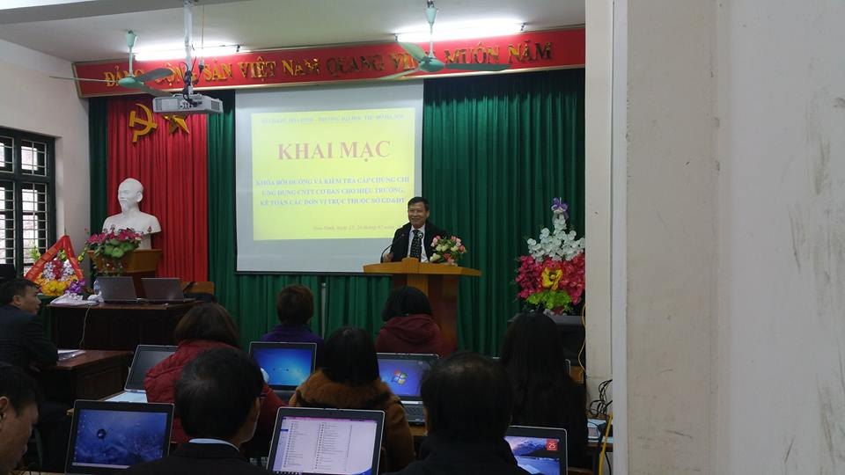

*(Nhà giáo Đặng Quang Ngàn, Phó Giám đốc Sở GD&ĐT, phát biểu khai mạc Khóa học)*

Đây là khóa đào tạo, bồi dưỡng, cấp chứng chỉ ứng dụng công nghệ thông tin cơ bản, đầu tiên được triển khai tại tỉnh Hòa Bình theo Thông tư số 17/2016/TTLT-BGDĐT-BTTTT ngày 21/6/2016 giữa Bộ GD&ĐT và Bộ Thông tin truyền thông quy định tổ chức thi và cấp chứng chỉ Ứng dụng công nghệ thông tin và Thông tư và Thông tư số 03/2014/TT-BTTTT ngày 11/3/2014 của Bộ Thông tin và Truyền thông quy định Chuẩn kỹ năng sử dụng công nghệ thông tin.

Khóa học có 112 học viên là hiệu trưởng, giám đốc, phó hiệu trưởng phụ trách, phó giám đốc phụ trách, kế toán cán đơn vị trường học trực thuộc Sở GD&ĐT. Các học viên đã nghiêm túc học tập, bồi dưỡng, ôn tập tổng hợp kiến thức ngày 25/2 và tham gia kiểm tra theo hình thức mới vào ngày 26/2, thi trực tuyến the trong 2 tiếng cả bài thi lý thuyết và bài thi thực hành, kết quả thi có luôn sau khi thí sinh hoàn thành bài thi và nhấn nút nộp bài. Kết quả 100% Học viên đỗ tốt nghiệp.

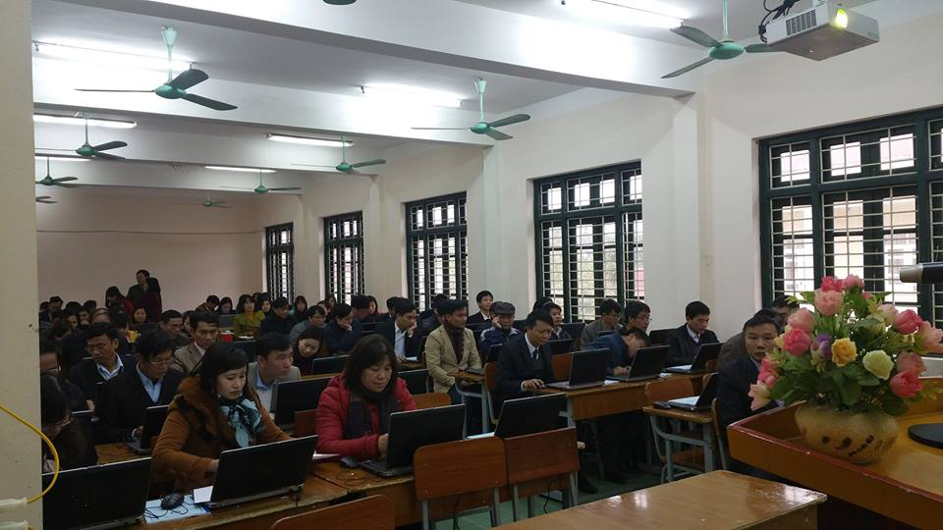

*(Toàn cảnh khóa bồi dưỡng, kiểm tra cấp chứng chỉ ứng dụng CNTT tại Trung tâm GDTX tỉnh)*

Lê Nam Thanh – Giám đốc